**Réfutation des miracles scientifiques du Coran**

Par Benjamin LISAN, le 22/06/2020

# Rappel sur les pseudosciences

Pour rappel, dans le monde, il existe beaucoup de domaines qui semblent scientifiques, mais qui ne respectent pas les règles de la science moderne ou plus exactement de la méthode scientifique.

Ces domaines non validés scientifiquement sont appelés pseudosciences.

Exemple : l'astrologie, l'homéopathie, la médecine quantique, la théorie des humeurs etc.

# La théorie des "miracles scientifiques du Coran" ou i'jaaz

Dans les pays musulmans, il y a une pseudoscience, qui a beaucoup de succès, celle des "miracles scientifiques du Coran" ou i'jaaz. Les partisans de cette théorie croient voir, discerner des connaissances scientifiques modernes cachées dans le texte coranique.

Les grands scientifiques _ comme l'astrophysicien Nidhal Guessoum, la physicienne Faouzia Charfi, etc. _ disent pourtant tous, dans leurs livres, articles, interviews, que cette "science" n'est pas sérieuse. Que le Coran n'est pas un livre de sciences. Qu'il est un livre religieux. Qu'il est vain de vouloir trouver des descriptions scientifiques dans le Coran, là où il n'y en a pas.

Les participants de cette théorie cherchent à faire concorder le contenu du texte coranique avec les découvertes scientifiques modernes, quitte à effectuer des bidouillages pseudoscientifiques, peu rigoureux, pour faire que cela "marche", que cela colle.

Or ce bidouillage scientifique ne contribue pas du tout à la recherche de la vérité et à établir, d'une façon irréfutables, ces supposées concordances.

Bref, cette "science" marche et ne marche que par des bidouillages (sinon, elle ne marche pas).

Nous sommes dans le domaine des pseudosciences[1] et non de la science moderne.

Voici, dans les chapitres ci-dessous, des exemples de bidouillage "scientifique" réalisés avec les "miracles scientifiques du Coran".

# Concernant le verset 86.5-7 : le sperme sort d’entre les côtes et les lombes

86.5. Que l'homme considère donc de quoi il a été créé.

86.6. **Il a été créé d'une giclée d'eau** [de sperme]

86.7. **sortie d'entre les lombes et les côtes**.

Exemple de bidouillage "scientifique" pour que cela colle et qu'on puisse dire que la production de sperme vient bien d'entre les côtes et les lombes (os du dos) (Coran 86.5-7) (voir ci-après) :

## L'argumentation Islamiste

"En vérité on sait que l'alimentation en sang des nerfs et ganglions lymphatiques des testicules et des ovaires proviennent toujours de leur origine, c'est-à-dire d'entre les lombes et les côtes. Les artères des testicules et des ovaires sont donc alimentées par l'aorte abdominale qui se trouve entre les lombes et les côtes tout comme les veines testiculaires qui se jettent dans la même zone... la veine gauche se jette dans la veine rénale gauche alors que la veine testiculaire droite se jette dans la veine cave inférieure... il en va de même pour les veines des ovaires et ses artères qui se jettent dans la même zone, c'est-à-dire entre les lombes et les côtes... il en est également de même des nerfs qui alimentent les testicules et les ovaires qui proviennent du groupe de nerfs présent sous l'estomac, entre les lombes et les côtes. Et aussi des vaisseaux lymphatiques qui se jettent dans la même zone, c'est-à-dire entre les lombes et les côtes.

Existe-t-il encore, après tout cela, un doute sur le fait que l'alimentation des testicules et des ovaires en sang et en nerfs provient d'entre les lombes et les côtes ?... Les spermatozoïdes de l'homme et les ovaires de la femme sont nourris par des aliments qui proviennent d'entre les lombes et les côtes et ont été eux-mêmes formés dans cette zone.".

## Ma réponse et réfutation

"Les vaisseaux sanguins qui alimentent la colonne vertébrale n'ont rien a voir avec les micro vaisseaux qui irriguent les testicules.

Tu essayes d'arranger, de bidouiller la vérité pour que cela marche.

Ce n'est pas sérieux et scientifique comme raisonnement.

Si tu veux raisonner de cette façon-là, tu trouveras toujours des liens entre vaisseaux uniquement par le fait que la masse de tout le sang, dans le corps, fait un grand tours, en circuit fermé, en passant par le cœur.

Quel rapport entre les vaisseaux sanguins, situés en haut des côtes, et ceux tout en bas des testicules, aucun. Il peut y avoir plus de 50 cm à 1 m entre les deux.

Dans la description de Mahomet, il dit bien que le sperme vient d'entre les côtes et des lombes, et non pas des testicules, des glandes séminales et celles de Cowper.

Le sperme est créé uniquement au niveau de ces glandes là et des testicules et pas ailleurs (pas dans le dos, pas dans le thorax où se situe les côtes, ...).

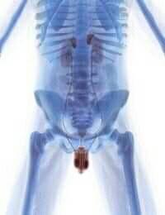

Fig. 1. Image envoyé par Djamal laissant croire que le sperme part des reins pour aboutir dans les testicules.

PS. Et le seul lien entre l'organe appelé rein (qui excrète l'urine) et les testicules, est un lien sanguin et non pas un lien spermatique ou un écoulement spermatique ou séminal.

**Il n'y a pas de canaux séminaux [qui achemineraient le sperme] entre les reins (organes) ou tout autre organe, situé entre les côtes et les lombes, et les testicules, les glandes séminales et celles de Cowper**" (voir fig. 1 et fig. 2).

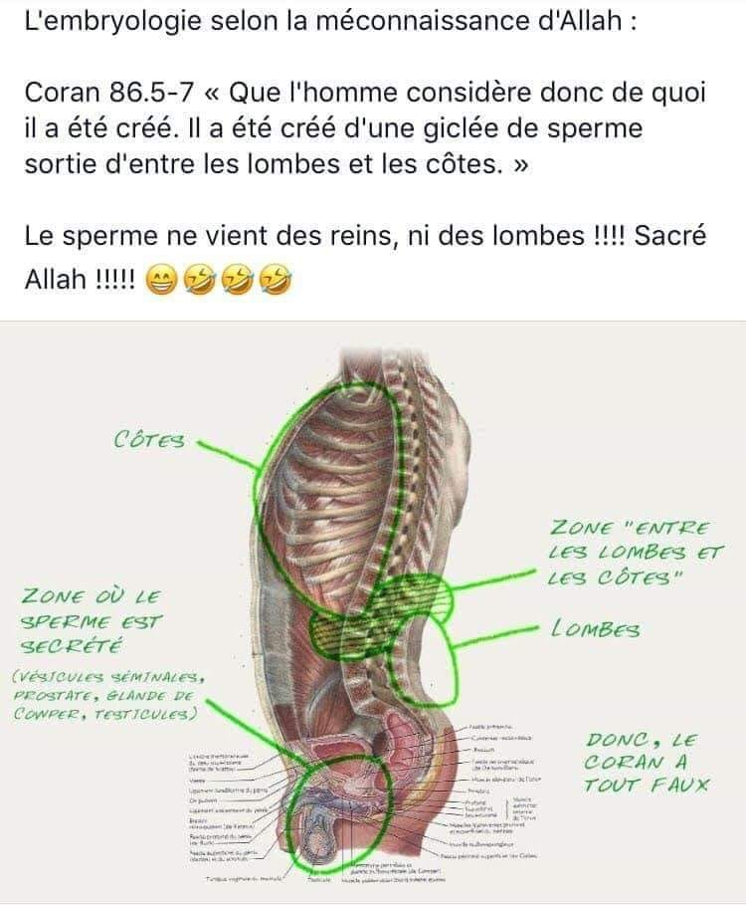

Fig. 2. Image pour faire comprendre que le sperme vient a) des vésicules séminales, b) de la prostate, c) des glandes de Cowper et des d) des testicules), et non pas de la zone entre les côtes et les lombes.

## Rebondissement

Gregory :

"Je me fous de tes arguments de moutons de la science des singes.

Moi j'ai la Parole de Dieu.

**Pourquoi j'écouterais des singes au lieu de Dieu** ?".

Ma réponse :

"Et la parole de dieu prime sur la science ?".

Gregory :

"Bien-sûr que oui et puis quoi encore, que **les hommes soient plus savants que Dieu** ?

De plus les testicules sont reliés à l'aorte abdominale. Regarde donc où celà se situe.

Tu ne t'es même pas renseigné, ça m'a pris trois secondes.".

Moi :

"Au sujet de l'aorte abdominale :

Définition. L'aorte est la plus grosse artère de du corps. Elle part du cœur et descend dans le thorax jusqu'à l'abdomen où elle se divise pour irriguer vos jambes.

Note : Un anévrisme aortique abdominal (AAA) est un gonflement ou une dilatation d'une partie de l'aorte qui traverse l'abdomen.

Quel rapport entre cette artère, la zone entre les côtes et les lombaires (lombes) et :

A) les testicules,

B ) la prostate,

C) les vésicules séminales,

D) les glandes de Cowper ?

Mahomet a bien dit "d'une giclée d'eau (de sperme) d'entre les côtes et lombes".

Où avec l'aorte, il y a une giclée de sperme ?

Bref toujours votre démarche de bidouillage "scientifique" pour que cela colle.

Bref, votre démarche n'est pas sérieuse.

C'est celle d'un croyant, qui veut à tout prix y croire, pas celle d'un vrai scientifique.

Revoyez votre copie".

Gregory :

"Elle descend jusqu'à l'abdomen. Entre les côtes et la colonne vertébrale. Les testicules y sont reliés à cette endroit et non pas au niveau du cœur. 😂🤣😂🤣

Revoyez votre copie tout seul 👌👌👌

Bon ben ! ça, c'est réglé.

Au moins tu auras appris quelque chose 👍👍👍".

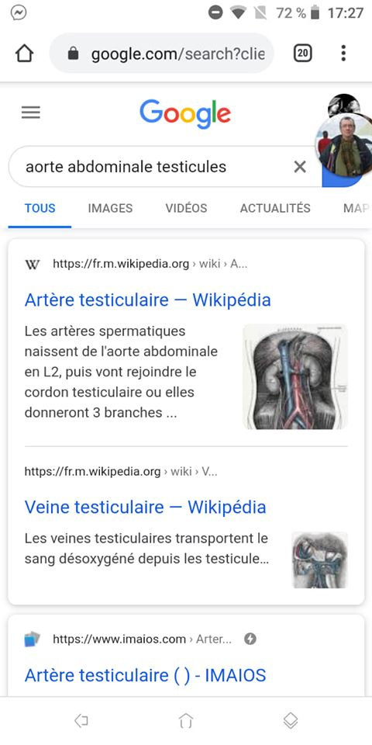

Copie d’écran envoyée par Gregory.

Moi (ma réponse) :

"Votre artère et veine testiculaires transportent quoi ? D'après vous ? Du sang, ... pas du sperme, pas du liquide séminal.".

Réponse de Grégory :

« Les artères spermatiques sont relié à l'aorte abdominale. Encore loupé 😂🤣😂 »

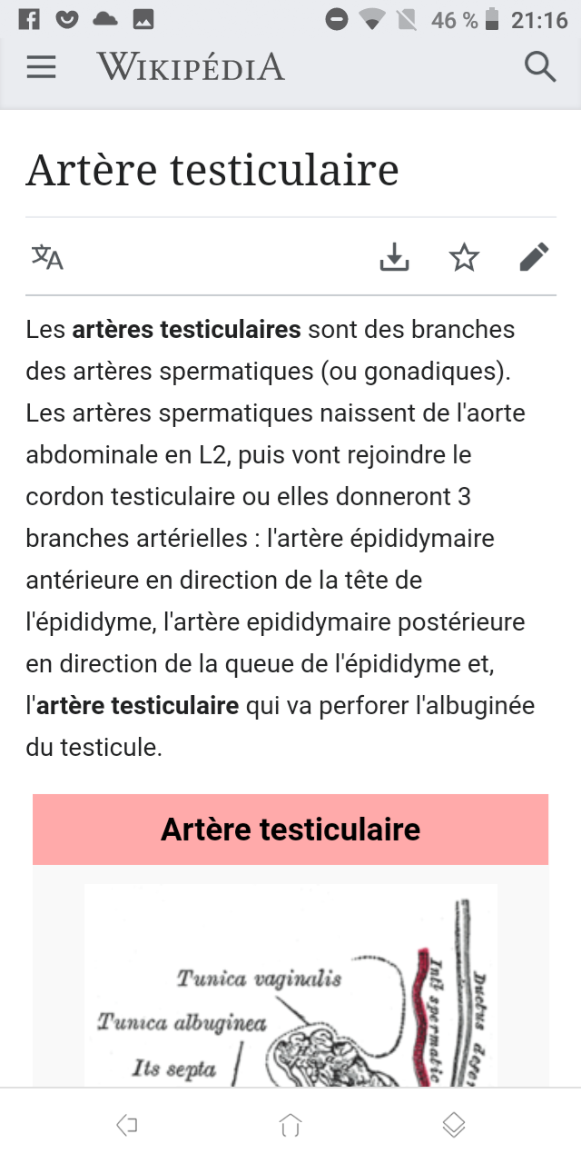

Copie d’écran envoyée par Gregory.

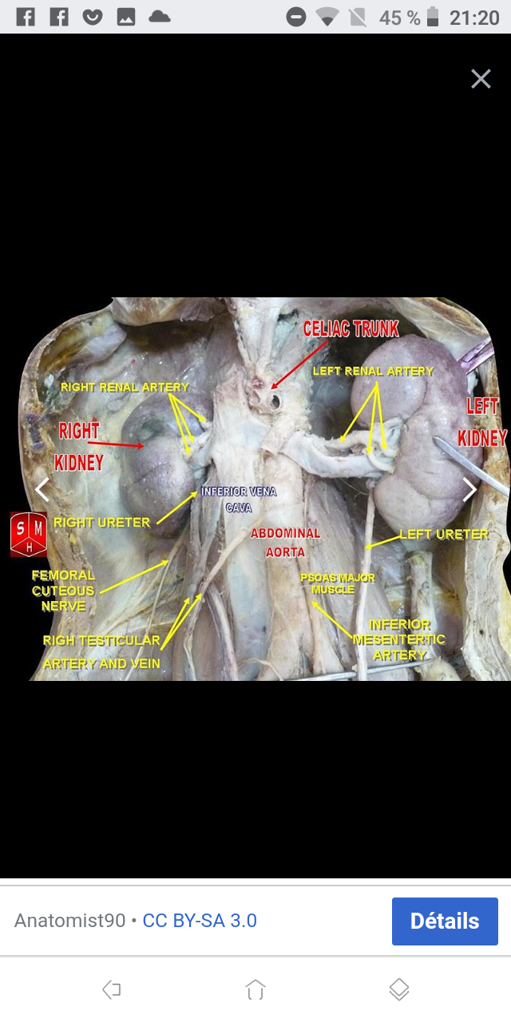

Copie d’écran envoyée par Gregory.

Moi (ma réponse) :

« Tu cherches à avoir tout prix raison contre toute évidence.

Or ces artères acheminent aucun sperme ou liquide séminal, mais uniquement du sang.

Le canal déférent ou spermiducte est chez les mammifères le canal qui permet aux spermatozoïdes de sortir de chacun des testicules et de rejoindre la prostate.

Or le spermiducte est situé entre le testicule et la prostate et ... Pas du tout dans la zone entre les côtes et les lombes (ou entre les côtes et les lombaires) ».

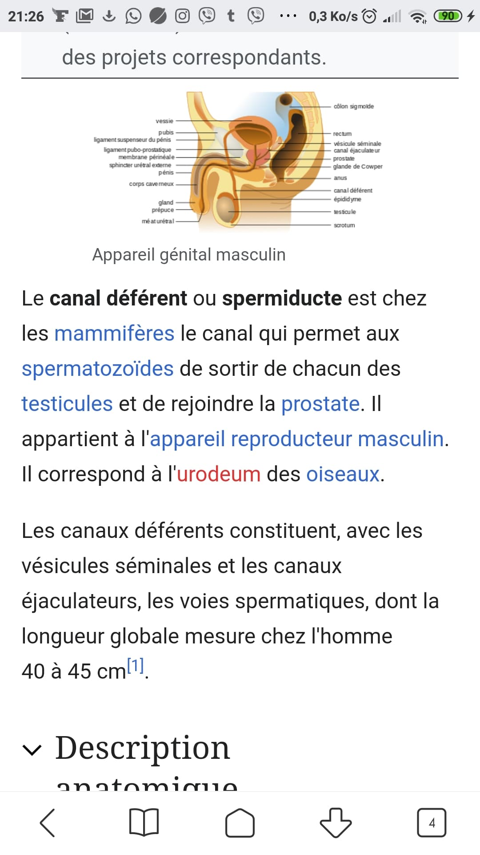

Copie d’écran envoyée par Moi.

# Concernant la matière à partir de laquelle Allah a créé l’homme

Mahomet [Allah, le Coran] affirment que l’homme a été créé d’argile (6.2., 23.12. …) ou de terre (30.20) :

6.2. "*C’est* ***Lui qui vous a créés d’argile*** *; puis Il vous a décrété un terme, et il y a un terme fixé auprès de Lui. Pourtant, vous doutez encore* !"

23. 12. **Nous avons certes créé l’homme d’un extrait d’argile**.

30.20. Parmi Ses signes : **Il vous a créés de terre**, […]

Or dans l’argile, il y a des aluminosilicates. **Mais dans le corps humain, il n’y a pas aluminosilicate**.

Donc, on peut douter de la véracité scientifiques des affirmations de Mahomet [Allah], au niveau des sciences de la nature.

## Rebondissement

J'avoue que j'ai du mal à comprendre les phénomènes de "dissonance cognitive" et de crédulité religieuses.

Je croyais que j'avais clos définitivement l'argument qu'il n'y a rien de commun entre la composition chimique du corps humain et celle de l'argile puisque, **dans l'argile, il y a des aluminosilicates alors qu'il n'y en a pas dans la composition chimique du corps humain**.

Or celui (David) avec qui j'ai discuté de cela, il y a quelques jours, m'envoie aujourd'hui (le 24/06/2020) :

2) ce tableau ci-joint de la composition chimique du corps humain,

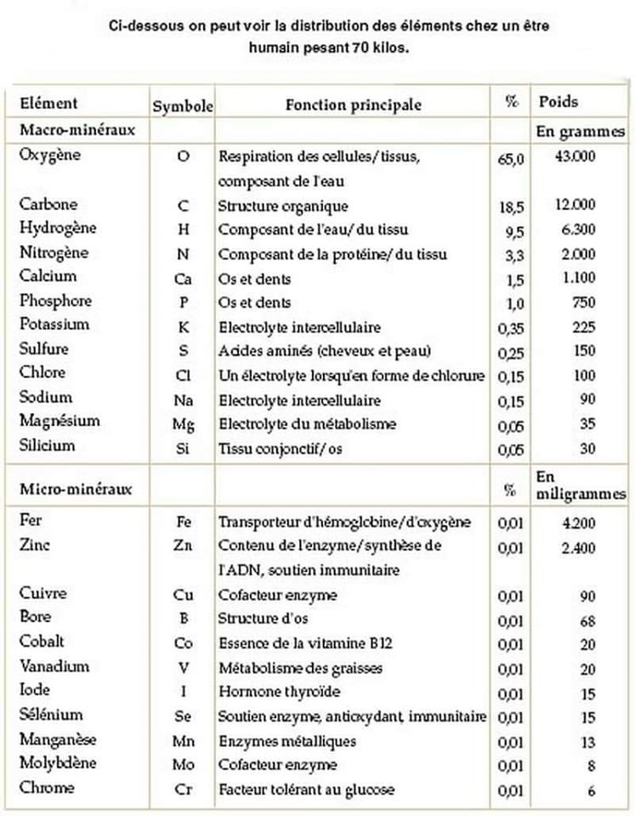

Fig. 3. Tableau de la composition chimique du corps humain (envoyé par David). On n’y trouve pas la moindre trace d’Aluminium.

2) cet article web, écrit par un musulman, tentant de convaincre que la composition chimique du corps humain est proche de celle de l'argile :

<http://rustyjames.canalblog.com/archives/2015/09/24/32672488.html>

## Mes réponses

"Dans cette composition chimique de l'homme, vois-tu de l'aluminium ?

Dans l'argile, il y a beaucoup d'aluminium, sous la forme d'aluminosilicates.

Cet article est l'exemple de bidouillages scientifiques réalisés par des musulmans pour que cela colle.

C'est curieux que son auteur enlève "alumini" dans le mot "aluminosilicate" pour ne garder que le mot "silicate".

C'est comme s'il cherchait à nier la réalité pour que cela "colle" / cela "matche".

L'argile blanche, comme dans le kaolin, est l'argile la plus pure. Voici sa composition :

L’argile blanche est un minéral naturel de la famille des phylosillicates, (comme le talc et les micas). Elle est composée de silicate d’aluminium hydraté, sa couleur blanche lui vient de son pourcentage élevé en alumine (environ 23%).

Si tu avais réalisé un vrai travail scientifique de vérification, par exemple sur Internet, tu aurais trouvé cela immédiatement.

Et tu comprendras donc que ce genre de bidouillage est à la limite de l'escroquerie, de l'imposture scientifique ou intellectuelle.

Donc laisse tomber ces c...

Cesse enfin de croire à ces bidouillage qui ne contribuent pas à la recherche de la vérité scientifique, mais cherche uniquement à conforter les croyants dans leurs certitudes et croyances, quitte à faire des entorses avec la vérité scientifique.

Dans les différentes sortes d’argiles, il y a entre 10 à 25% d'aluminium.

Chez l'homme, 0 = zéro % d'aluminium ".

Il me pose ensuite cette question :

"En avez-vous référez à des chercheurs ?".

Je lui réponds :

"Contactez Madame Faouzia Charfi, physicienne, professeur à l'Université de Tunis.".

Voir l’annexe « ***Différentes compositions chimiques des argiles*** », ci-dessous, à la fin de ce document.

# En conclusion

Il n'y a rien de pire que celui ne VEUT pas entendre ou voir.

Car certains nient l'évidence.

Je crois que j'ai perdu beaucoup (trop) de temps à discuter sur ces deux sujets a) "le sperme issu d'entre les côtes et lombes" et b) sur la composition de l'argile qui serait semblable à celle du corps humain etc.

J'arrête donc les frais.

Est-ce que c'est Denis qui a raison quand il écrit :

"*Sur les aspects scientifiques, je ne perds plus mon temps à essayer d'expliquer, ils n'ont, pour la plupart, même pas* ***une vague idée de ce qu'est un argument scientifiquement recevable***".

Le problème de la démarche concordiste est que le croyant arrivera toujours, en cherchant bien, à trouver un fait, de « derrière les fagots », qui marche. Et cette démarche est sans fin.

Hors de la compréhension par eux de ce qu'est un argument scientifique, est-ce que l'on n'est pas aussi confronté à une sorte de délire religieux, comme lors des délires collectifs ?

Par exemple, lors du retour de Khomeiny en Iran en 1979, des habitants de Téhéran avaient affirmé avoir vu le miracle de l'apparition du visage de Khomeiny dans la lune. Alors 30 ans après, ces « témoins » n'en sont désormais plus tout aussi sûrs.

Il sont peut-être dans un tel degré de foi au point que, comme le dit Denis, "***Si le Coran disait que le ciel est vert, les mahométans diraient que le ciel est vert..."*** ?

Au point de voir ce qu'il n'y a pas à voir ou à voir éventuellement des vessies à la place de lanternes ?

Si c'est le cas, l'on n'est plus dans le domaine ou le monde de la rationalité, mais plutôt une sorte de folie (cachée ? froide ?).

Ou bien avons-nous, au contraire, affaire à une mauvaise foi extrême ?

Or face à la mauvaise foi, inutile de discuter.

**La théorie de l’engagement**

Nous allons émettre une dernière hypothèse, les mécanismes décrits dans la « théorie de l’engagement ».

**Foi** : Adhésion du sujet à la croyance, **engagement pour celle-ci**.

Par peur, par conditionnement, à cause du syndrome de Stockholm[2], par fierté, pour ne pas s’avouer qu’il s’est trompé, par l’énergie et « l’engagement[3] » énormes qu’il a déjà dépensé / investi pour la secte (et de la peur de subir une énorme déception ou dépression), à cause des liens affectifs, des relations de dépendance, créés au sein de la secte, il devient difficile psychologiquement pour l’adepte de quitter la secte.

Ce qui fait qu’un adepte reste dans une secte n’est pas nécessairement dû au fait que l’enseignement de la secte est vrai ou/et honnête, mais plutôt que ses techniques de persuasion, de propagande, de conditionnement, de « lavage de cerveau » sont plus efficaces (performantes) que chez d’autres religions ou sectes.

L’enlisement dans l’erreur à la base de la manipulation

*« Les techniques de manipulation sont à la base du marketing. Selon le psychiatre Jean-Marie Abgrall, le but des images publicitaires est d’appâter le client potentiel. Il faut que, même s’il a été berné par un commerçant lors d’un achat inutile ou peu conforme à ses désirs, le client, par amour propre, explique tout ce qu’il peut faire avec son achat. »*

De même, une personne ayant souscrit à un premier stage dans une secte trouvera souvent un justificatif à son engagement pour s’inscrire à d’autres.

Beaucoup d’individus finissent souvent par être intimement persuadés du bien-fondé de leur nouvelle opinion.

On appelle « escalade d’engagement », « *cette tendance que manifestent les gens à s’accrocher à une décision initiale, même lorsqu’elle est clairement remise en question par les faits. Tout se passe comme si le sujet préférait s’enfoncer plutôt que de reconnaître une erreur initiale d’analyse, de jugement ou d’appréciation.* » [4] [5].

Cet enlisement dans l’erreur est souvent lié à l’orgueil, à la fierté du sujet, qui n’a pas du tout envie de perdre la face.

# Bibliographie

[1] Le sperme vient d’entre les lombes et les côtes, <https://contre-argumenter-l-islam.jimdofree.com/erreurs-scientifiques-du-coran/le-sperme-vient-d-entre-les-c%C3%B4tes-et-les-lombes/>

[2] <https://contre-argumenter-l-islam.jimdofree.com/sitemap/>

# Annexe : Différentes compositions chimiques des argiles

Toutes les sources sur les argiles montrent que toutes les argiles contiennent des oxydes d'aluminium (élément non présent dans la composition chimique de tout être humain) (voir ci-dessous) :

a) « *L’argile blanche est un minéral naturel de la famille des phylosillicates, (comme le talc et les micas). Elle est composée de silicate d’aluminium hydraté, sa couleur blanche lui vient de son pourcentage élevé* ***en alumine (environ 23%)*** ».

Note : L'alumine, ou **oxyde d'aluminium**, est un composé chimique de formule **Al₂O₃.** Il s'agit d'un solide blanc inodore insoluble dans l'eau.

Sources : a) *Composition chimique de l'argile blanche*, dans la partie "*savoir+*" dans cet article, par exemple, sur l'argile blanche ou kaolin, <https://www.aroma-zone.com/info/fiche-technique/argile-blanche-surfine-kaolin-aroma-zone?page=library>

b) *Alumine*, <https://fr.wikipedia.org/wiki/Alumine>

b) Masse molaire de la kaolinite (kaolin, l'argile blanche la plus pure) :

H 1,56 %, **Al 20,9 %,** O 55,78 %, Si 21,76 %,

La kaolinite est une espèce minérale composée de silicate d'aluminium hydraté, de formule Al2Si2O5(OH)4 du groupe des silicates, sous-groupe des phyllosilicates.

Donc la proportion d'aluminium dans ce minéral qu'elle soit de 20,9% ou de 23% n'est pas négligeable.

Source : <https://fr.m.wikipedia.org/wiki/Kaolinite>

c) Fig. 4. Tableau récapitulatif des différentes argiles selon leur composition chimique (en pourcentage) :

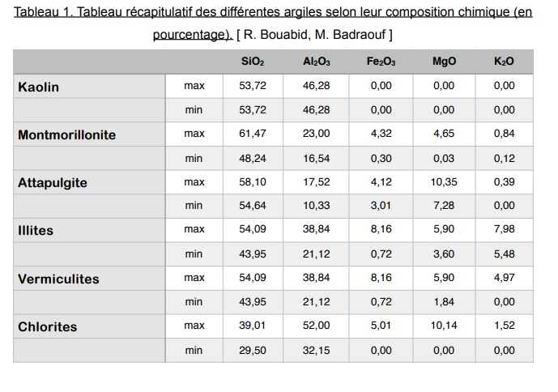

Source : *L’ARGILE, SON UTILISATION A L’OFFICINE*, HERNOT François, Thèse pour le Diplôme d’État de Docteur en Pharmacie 2016, page 57, <http://dune.univ-angers.fr/fichiers/20073109/2016PPHA5426/fichier/5426F.pdf>

d) Fig. 5. Tableau récapitulatif des différentes argiles selon leur composition chimique (%) (R. Bouabid, M. Badraouf)" :

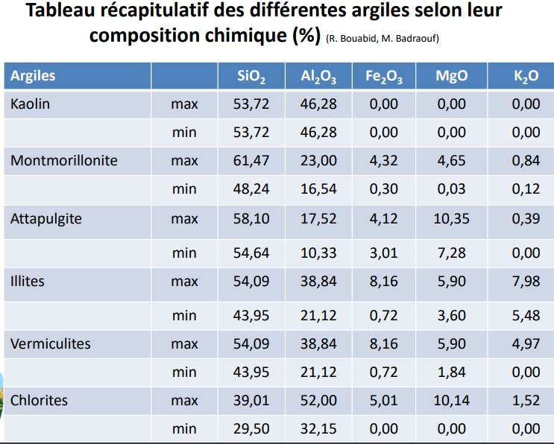

Source : *Peut-on utiliser l’argile sur le périnée ?* Chantal Fabre-Clergue, page 7, <http://www.peryonis.com/wp-content/uploads/2017/09/vendredi/23-BIENFAITS-ARGILE-ROUX.pdf>

e) « *En science des argiles, l'argile ne correspond pas à une coupure granulométrique, mais à des minéraux. Le terme est alors utilisé pour décrire les phyllosilicates et plus particulièrement les minéraux argileux. Les phyllosilicates se présentent sous forme de petits cristaux micrométriques, en plaquettes hexagonales ou en (micro)fibres. Ce sont les minéraux phylliteux halloysite, kaolinite, montmorillonite, illite et bravaisite, la glauconite, les smectites, les interstratifiés comme les vermiculites, les minéraux fibreux tels que les attapulgites ou les sépiolites, enfin les chlorites et les micas, ces dernières en très petits morceaux souvent altérés pour être assimilés à des argiles* ».

Source : <https://fr.wikipedia.org/wiki/Argile#Min%C3%A9raux_argileux>

f) Halloysite :

Ses principaux constituants, outre l'oxygène, sont **l’aluminium (20,90 %),** le silicium (21,76 %), et l’hydrogène (1,56 %).

Source : <https://fr.wikipedia.org/wiki/Halloysite>

g) Kaolinite (voir ci-dessous) :

Masse moléculaire : H 1,56 %, **Al 20,9 %,** O 55,78 %, Si 21,76 %

Source : a) <https://fr.wikipedia.org/wiki/Kaolinite>

b) Masse molaire calculée d’après « *Atomic weights of the elements 2007* », <http://www.chem.qmul.ac.uk/iupac/AtWt/AtWt07.html>

h) Montmorillonite :

La montmorillonite est un minéral composé de silicate d'aluminium et de magnésium hydraté, de formule (Na,Ca)0,3(**Al**,Mg)2Si4O10(OH)2 · n H2O, et appartenant au groupe des smectites, de la famille des phyllosilicates.

Source : <https://fr.wikipedia.org/wiki/Montmorillonite>

i) Illite :

Les illites sont composées de trois couches de phyllosilicates, [dont] **une couche d'aluminium (Al)** entourée de deux couches de silicate (Si).

Source : <https://fr.wikipedia.org/wiki/Illite>

j) Glauconite :

La glauconite est un minéral du groupe des silicates (sous-groupe des phyllosilicates, famille des micas). De composition (K,Na)(FeIII,**Al**,Mg)2[(Si,**A**l,FeIII)4O10](OH)2 avec des traces de Ti, Ca et P, c'est le principal composant de la roche glauconie.

Source : <https://fr.wikipedia.org/wiki/Glauconite>

k) Smectite :

Ce sont des phyllosilicates, constitués de feuillets comportant deux couches tétraédriques, formée de tétraèdres SiO4 ou **AlO4** [...]

Source : <https://fr.wikipedia.org/wiki/Smectite>

Table des matières

1 Rappel sur les pseudosciences 1

2 La théorie des "miracles scientifiques du Coran" ou i'jaaz 1

3 Concernant le verset 86.5-7 : le sperme sort d’entre les côtes et les lombes 1

3.1 L'argumentation Islamiste 2

3.2 Ma réponse et réfutation 2

3.3 Rebondissement 4

4 Concernant la matière à partir de laquelle Allah a créé l’homme 9

4.1 Rebondissement 9

4.2 Mes réponses 11

5 En conclusion 11

6 Bibliographie 13

7 Annexe : Différentes compositions chimiques des argiles 13

1. ***Pseudoscience ou pseudo-science*** : a) discipline qui est présentée sous des apparences scientifiques ou « faussement attribué[e] à la science », mais qui n'en a pas la démarche, ni la reconnaissance. b) Raisonnement qui prend l'apparence de la science sans en respecter les principes.
2. Cf. *Le syndrome de Stockholm*, <https://www.lepsychologue.be/articles/syndrome-de-stockholm.php>
3. a) *Théorie de l'engagement et de la dissonance - Psychologie Sociale*, <https://www.psychologie-sociale.com/index.php/fr/theories/influence/10-theorie-de-l-engagement-et-de-la-dissonance>

   b) *La Théorie de l'engagement*, <http://scienceseducation.free.fr/1_la_theorie_de_lengagement.html>

   c) *La psychologie de l'engagement*, <http://www.lsv.fr/~finkel/2006-07/JA-petite%20intro%20a%CC%80%20l%27engagement.doc>

   d) *La théorie de l'engagement (Charles Kiesler),* <https://www.changement.pm/blog/charles-kiesler-theorie-de-lengagement/>

   e) *Dissonance cognitive et engagement : lorsque deux comportements de soumission sont en contradiction avec la même attitude,* Robert-Vincent Joule et Touati Azdia, *Les Cahiers Internationaux de Psychologie Sociale* 2004/4 (Numéro 64), pages 5 à 11, <https://www.cairn.info/revue-les-cahiers-internationaux-de-psychologie-sociale-2004-4-page-5.htm>

   f) *La psychologie du travail a-t-elle sa place dans le monde des RH? Les théories de l’engagement*, <http://psychologie-travail-rh.over-blog.com/page-3525376.html>

   g) *La psychologie de l'engagement ou l'art d'obtenir sans imposer (extraits).* Robert-Vincent Joule, <https://crcom.ac-versailles.fr/IMG/doc/RV_Joule.doc>

   h) *La psychologie de l'engagement*, Robert-Vincent Joule, <http://www.chimie-mediterranee.fr/content/download/1127983/13033873/file/JOULE%20RV%20TEXTE%20Psychologie%20de%20l'engagement%20.pdf>

   i) *La technique du pied dans la porte ou comment influencer et obtenir sans s'imposer*, <https://vie-attractive.blogspot.com/2016/09/technique-du-pied-dans-la-porte-comment-influencer-et-obtenir-sans-imposer.html>

   j) *Petit traité de manipulation à l'usage des honnêtes gens*, Robert-Vincent Joule, Jean-Léon Beauvois, Presses Universitaires de Grenoble, 2014.
4. Robert Vincent Joule et Jean-Léon Beauvois, *Petit Traité de manipulation à l’usage des honnêtes gens*, Presses universitaires de Grenoble (PUG), 2002.
5. Christian Morel, *Les Décisions absurdes,,* Gallimard, 2002, Collection « Bibliothèque des sciences humaines ».